Lt_11_countainer with most water

一張含有 文字, 軟體, 電腦圖示, 辦公室應用軟體 的圖片

AI 產生的內容可能不正確。

Lt_12_integer to roman

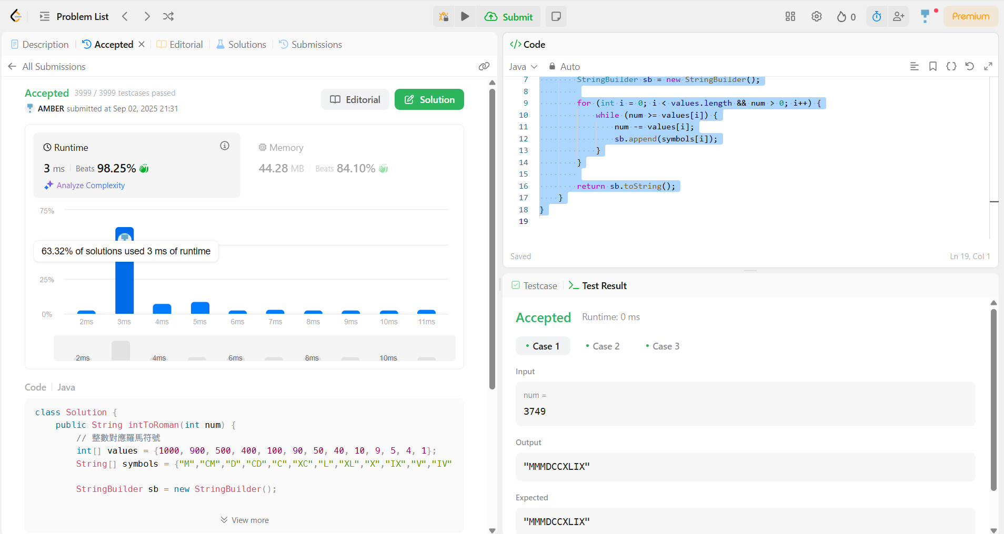

Lt_13_ roman to integer

一張含有 文字, 軟體, 電腦圖示, 螢幕擷取畫面 的圖片

AI 產生的內容可能不正確。

Lt_14_ longest common prefix

一張含有 文字, 軟體, 螢幕擷取畫面, 電腦圖示 的圖片

AI 產生的內容可能不正確。

Lt_15_ 35um

